Pardo Suizo
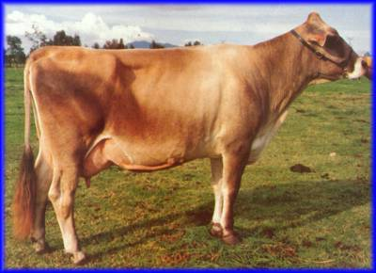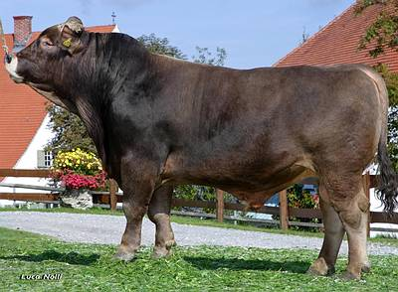
Origen
Su origen queda confinado a lo que es la parte media oriental del país Helvético. La raza Pardo Suiza es famosa en todo el mundo y es la segunda raza por su rendimiento lechero, aunque no ha podido desplazar a la raza holandesa en ningún país. En Suiza compite con la Simental en el suministro de leche y carne para el pequeño mercado suizo. En México hay un visible hato Suizo asentado en el trópico, en la región del Golfo y del Sureste, aunque se le explota como ganado de doble propósito. Sus rendimientos, comparados con los rebaños de clima templado y criados intensivamente, son bajos, pero el potencial lechero está ahí mismo, listo a dar el salto adelante.
Características físicas
La raza Pardo Suizo moderna se caracteriza entre otras cosas por su talla mediana; su capa es de un sólo color "café-gris" el cual varía en tono aunque se prefieren las sombras obscuras; las áreas de un color más claro se localizan en los ojos, hocico, orejas y en las partes bajas de las patas. El pelo es corto, fino y suave; la piel pigmentada; muestra negro en la parte expuesta como en el hocico. Los cuernos son blancos con puntas negras, medios o pequeños, dirigidos hacia afuera y arriba, encorvándose en las puntas. La cabeza es ancha y moderadamente larga. La espalda es amplia y la línea dorsal recta. El pecho es profundo con costillas bien arqueadas, y los desarrollados cuartos traseros son carnosos. El Pardo Suizo es reconocido por sus buenas patas y pezuñas, rasgos necesarios en la evolución de la raza en los Alpes suizos, lo que confiere ventajas en el pastoreo. Las patas son algo cortas y las pezuñas son negras. La ubre está bien desarrollada, está en general bien adherida y tiene buenos pezones.

Características funcionales
Peso: Los animales adultos son fuertes y de buen peso, las vacas pueden pesar de 600 a 700 kg, y de 950 a 1 000 kg los toros, pero hay ejemplares de ambos sexos con más peso. Por lo que respecta a su rendimiento lechero la raza suiza es la segunda del mundo. El promedio actual de la estirpe americana es de 7200kg ajustado a edad adulta con 4%de grasa. Estos promedios son los correspondientes a los E.U.A. que es el más alto del mundo para esta raza. El promedio suizo-austriaco es de 5 103 kg. El promedio en Alemania es de 6030kg . El promedio del ganado suizo-mexicano es irrelevante, ya que no se le explota a esta raza como lechera en sistema intensivo, como en el caso del ganado de los E.U.A. sino que se explota como ganado de doble propósito marginal (de 1 500 a 2 000 kg por lactancia) aunque en regiones tropicales se reportan promedios de - 3200 a 4 000 kg para esta raza, lo cual no se puede dudar dada la buena adaptación que ha mostrado en los climas cálidos el ganado suizo. Cabe aclarar que el ganado Pardo suizo-mexicano es de estirpe europea.Actualmente los criadores de Pardo Suizo están volteando sus miradas al pardo suizo americano.

